Bijlage 15: Overzicht van de koppelingen die van en met K3CR zijn ingericht

UWV heeft een online portaal en een UWV app waarmee iedere cliënt zijn vraag zelf kan beantwoorden, dan wel acties zelfstandig kan uitvoeren. Toch is dit voor de cliënt niet voldoende. Daarom bieden we meerdere kanalen aan om in contact te komen met UWV. Dit doormiddel van berichten die in de “Mijn omgeving” verstuurd kunnen worden. Maar ook Telefonie Chat behoren tot de mogelijkheid. De afhandeling van deze kanalen worden uitgevoerd door het Klantcontactcenter van UWV.
Het Klantcontactcenter van UWV heeft 2 primaire systemen die ingezet worden om de dienstverlening voor de cliënt zo zorgvuldig mogelijk af te handelen. Een CC-Saas (Odigo) oplossing voor de kanaalsturing en een maatwerkapplicatie (K3CR) om de vragen te registreren en het juiste antwoord voor de cliënt te vinden.
Uiteraard zijn er naast deze 2 systemen meerdere bronsystemen nodig om te borgen dat er een goede cliëntherkenning plaatsvindt, het juiste antwoord gevonden wordt en de volledige dienstverlening gegeven kan worden. Een aantal van deze bronsystemen zijn gekoppeld aan K3CR. Deze zijn nodig om de dienstverlening aan de klant te optimaliseren.

In deze bijlage treft u een overzicht aan van de huidige koppelingen die zijn ingericht tussen K3CR met andere systemen en gebruikers om het werk en dienstverlening te optimaliseren. In de bijlage is een globale beschrijving van de huidige reden en functionaliteit. Daarnaast is aangegeven welke techniek is gebruikt om dit tot stand te brengen. Deze informatie is in het huidige systeem nodig om de dienstverlening in te vullen die nodig is om de client te helpen.

UWV is bezig met de analyse van deze functionaliteiten toekomst vast gemaakt kan worden. Deze analyses kunnen pas afronden na de gunning van het nieuwe systeem. Want er is ook een afhankelijk welke gegevens het nieuwe systeem nodig heeft. Vaststellen welke gegevens er nodig zijn om de dienstverlening in het nieuwe systemen te borgen.

Naam | Omschrijving | Techniek/methode
Klantbeeld | Input vanuit K3CR naar het huidige Klantbeeld om inzicht te geven van de contacten. Klantbeeld is een overzicht van informatie uit de vele bronsystemen in UWV, die getoond wordt om inzicht te geven in de status van de klant. Het helpt de medewerker om sneller een overzicht van de client te hebben om de vragen te beantwoorden. | Webservice
MIS KCC | Data wordt overgezet van K3CR naar Datawarehouse. Dit is nodig om de juiste sturingsinformatie te genereren. Zowel de prestaties van de medewerker als over alle kanalen heen de prestaties weer te geven. | SQL linked server
KITService | De KITService is een integratie tussen Odigo Routing en K3CR Business Logics wat op hoofdlijnen ervoor zorgt dat de cliënt aan de juiste belgroep wordt gekoppeld. Omdat K3CR uitgefaseerd gaat worden dient in een analyse mogelijke oplossingscenario's bepaald te worden.  K3CR heeft met CCD-Odigo een drietal koppelingen:  - Binnenkomend: Contact Data (BSN/LHNR) (SOAP): Create new session: Bericht vanuit Odigo waar op basis van BSN of LHNR een wetcode bepaald wordt (routering).  - Assign – Odigo: Odigo informeert K3CR over welke medewerker de vraag heeft opgepakt.  - Initiate/end portaal & werk.nl: Odigo krijgt van K3CR een melding binnen dat er werk.nl of portaalbericht klaarstaat. Afhankelijk van wie er beschikbaar is, wordt er iemand aan toegekend en bij End wordt er aangegeven als de vraag is afgehandeld. | Webservice (Relatie met H011)
VIP, EP en BGB | In de K3CR Complex datastore worden bijzondere BSN’en (bijvoorbeeld:VIP en Eigen personeel) apart geregistreerd zodat deze door een specifieke groep UWV medewerkers kunnen worden afgehandeld. En kan dan ook niet worden ingezien door ander UWV medewerkers. Er worden bestanden geëxporteerd van ander onderdelen van UWV om ook deze cliëntgroepen te kunnen onderscheiden. | Export bestanden dmv batch via MQ
K3CR Timer Service | De K3CR Timer Service heeft diverse functies.  - ontvangt portaalberichten (werkgevers- en werknemersportaal)  - biedt ook functionaliteit als het uitlezen van vestigingen via de que met Sonar,  - uitlezen cliëntrestricties en  - het verzenden van actieve bijzondere BSN's aan de KKD. | Service
Routeren | De RulesEngine in K3CR zorgt voor de bepaling van de workflow in het kanaal. Bijvoorbeeld een wetcode bepaald a.d.v. een BSN. Om zodoende het contact te routeren. Hierbij wordt rekening gehouden met het laatste contact, de reden waarom eerder is gebeld. De RulesEngine database zorgt voor de bepaling van de initiële locatie/vraag waar een beller voor belt. | Methode in .Net
Excasso betaalgegevens | Betaalgegevens worden nu via een koppeling (WK3B) geleverd naar K3CR om inzicht te geven aan de Cliëntadviseur bij vragen over betalingen. | Webservice
Werk.nl | Binnenkomend: Webformulier (SONAR ESB - Werkbedrijf) (MQ): Verwerken van een bericht van de werk.nl website. Deze berichten worden door middel van IBM Message Queueing, uitgelezen en opgeslagen in K3CR. | MQ
DRL | K3CR In- en uitgaand Portaalberichten: Dit is op basis van Veilig Digitaal Communiceren. Er is nadrukkelijk geen gebruik gemaakt van een open en onveilige e-mail protocol en kanaal. Hiermee kunnen cliënten vragen stellen via portalen: MijnUWV, Werkgeversportaal en Werk.nl VDC is een keten van verschillende componenten uit het IT landschap, waardoor ook opslag in het Archief is geborgd. Het antwoord gaat dezelfde route terug.  – In: Nadat een cliëntvraag vanuit het werkgever- of werknemersportaal is ingediend wordt er een bericht op een IBM Message Queue geplaatst. Uit: Het antwoord moet terug gestuurd worden naar de cliënt, K3CR stuurt dit antwoord door naar de DRL voor archivering. De DRL stuurt een notificatie naar de cliënt dat er een bericht klaar staat. Dit kan zowel een antwoord zijn op een vraag als een direct bericht aan de cliënt.  Ophalen/zoeken documenten (SOAP): Om de conversaties uit te lezen worden de volgende EA webservices gebruikt: ZoekenDocument en OphalenDocument.  Bij het opnieuw aanbieden aan DLR moet d.m.v. ZoekenDocument huidige versieNr worden bepaald. Juiste document moet worden uitgechecked om deze te kunnen vervangen. Dit is redelijk complex. | MQ  WebService
EGV | EGV (REST-API): Viewer dat wordt gebruikt door gebruikers om een bijlage uit EA in te zien. Dit is een viewer die door heel UWV gebruikt wordt. Een Token wordt opgevraagd bij autorisatie URL om vervolgens EGV te kunnen opstarten. | Webservice
AVB en DVB | Vanuit deze 2 systemen wordt informatie opgehaald om te tonen aan de Cliëntadviseur. ArbeidsVerleden Beschikking en Digitaal VerzekeringsBericht: Het systeem bevat het arbeidsverleden van personen. Er wordt gebruikgemaakt van de volgende koppelingen:  - Arbeidsverleden: Ophalen - OpvragenDetailJaarArbeidsverleden  - Verzekeringsbericht: Ophalen - OpvragenVerzekeringsbericht  - HoogteDuurWW: Ophalen - OpvragenHoogteDuurWwUitkering  Bovenstaande informatie wordt via een Tab in K3CR getoond. | Webservice
ODS | Het systeem Operational Data Store (ODS) (SOAP) verzorgt de volgende informatie wat geactiveerd wordt bij het creëren van een sessiemandje.  - Werknemer persoonsgegevens. De NAW-gegevens van personen wordt via het bericht opvragenGegevensPersoonRequest opgehaald.  - Werkgever gegevens. Hiervoor worden twee berichten gebruikt: ZoekenWerkgever en OpvragenGegevensWerkgever. Het zoeken gaat op basis van naam of loonheffingennummer (en eventueel sectorcode en risicogroep). Het opvragen gaat op basis van aansluitingsnummer of loonheffingennummer (inclusief Sectorcode en Risicogroep).  - Werknemer arbeidsverhoudingsgegevens. Dit onderdeel wordt gebruikt om bij een werknemer de arbeidsverhoudingen op te halen. De volgende berichten worden gebruikt: OpvragenArbeidsverhoudingen Dit is een tab is K3CR. Dit is een overzicht, dat via de tab wordt opgehaald als er op geklikt wordt. In het UWV doelarchitectuur zal ODS stoppen. Nog onduidelijk hoe deze benodigde informatie wordt vervangen. | Webservice
KBS(=GVI) | Het KBS (GVI) systeem bevat de routering informatie (bijvoorbeeld van welke wet de verstrekte uitkering is). Op basis hiervan worden binnenkomende gesprekken verdeeld. GVI wordt uit gefaseerd binnen het project Herontwerp Detentiesignalen, we zullen op twee nieuwe services moeten aansluiten. Namelijk:  - De locatievinder  - Recht op uitkering | Webservice
ESB SOA Sulte (BPEL) | Koppeling vanuit Divisie UWV WERKbedrijf wat o.a. het volgende omvat:  - Update terugbelnotitie (MQ): Registratie van terugbelverzoeken (terugbelnotities zoals ze in SONAR heten) naar de SONAR applicatie. Deze berichten worden door middel van IBM Message Queueing verstuurd naar de SONAR ESB en uitgelezen door de K3CR TimerService. Antwoorden vanuit WERKbedrijf worden verwerkt door K3CR.  - WijzigenContactRestrictieMelding: Opvoeren en bijwerken van SONAR cliëntrestricties in de K3CR cliëntrestricties. Deze berichten worden door middel van IBM Message Queueing verstuurd naar de SONAR ESB en uitgelezen door de K3CR TimerService.  - UpsertPorfessional: Opvoeren en bijwerken van SONAR medewerkers en vestigingen. Deze berichten worden door middel van IBM Message Queueing verstuurd naar de SONAR ESB en uitgelezen door de K3CR TimerService. De op deze manier bekend gemaakte medewerkers (elk behorende tot een vestiging) worden gebruikt om te koppelen aan de terugbelnotities naar SONAR. Deze leest K3CR elke dag (1x per dag, SONAR plaatst dit in MQ) in (zijn stamtabellen) wordt gebruikt om medewerkers en vestigingen in te lezen om deze te kunnen kiezen bij terugbelverzoeken.  - UpsertVestiging: Opvoeren en bijwerken van SONAR medewerkers en vestigingen. Deze berichten worden door middel van IBM Message Queueing verstuurd naar de SONAR ESB en uitgelezen door de K3CR TimerService. De op deze manier bekend gemaakte medewerkers (elk behorende tot een vestiging) worden gebruikt om te koppelen aan de terugbelnotities naar SONAR. Idem vorige.  -Deze webservice levert/haalt op de contacthistorie informatie voor een BSN. Deze informatie is aanvullende bij de verzonden terugbelnotities naar de SONAR applicatie van een de Divisie UWV WERKbedrijf. | MQ  Webservice
KKD | Registratie van Digivaardigheid van de cliënt (opt out): De cliëntadviseur van KCC heeft in K3CR de mogelijkheid om de wijze van verzending van post (indicatie OptOut) van een werknemer-cliënt of een werkgever-cliënt in te stellen. Dit wordt d.m.v. optoutkanaalkeuze webservice vastgelegd in KKD en kan d.m.v. optout kanaalkeuze webservice worden geraadpleegd uit KKD. | Webservice
MOM | Output management wordt gebruikt om formulieren en brochures naar de cliënt (te laten) versturen. Deze aanvragen worden door output management omgezet in papieren documenten.  Het bericht naar output management kent een generieke structuur. Via de beheertool in K3CR (KMS) kunnen beheerders er zelf specifieke berichten van maken die de aanroep voor specifieke formulier aanvragen verzorgen. | Webservice
QRadar | Dit is voor de logging en bewaking van de systemen in het K3CR complex | Webservice.
UZS GUP | K3CR-UZS vraag: Het UZS systeem (Voor de ziektewet uitvoering) wordt gebruikt om terugbelverzoeken te registeren die betrekking hebben op de ziektewet. Deze worden niet (zoals bij andere divisies wel gebeurt) per mail verzonden maar dmv een koppeling met UZS.  In K3CR verloopt de communicatie via IBM Message Queueing in combinatie met ZW-gebruikers die gebruik maken van de functionaliteit in K3CR-lite.  K3CR-UZS Uitvraag: K3CR-lite wordt door middel van een deeplink (url) door de ZW-medewerker geopend, zodat de medewerker direct in het K3CR-lite scherm komt waarmee een vraag gesteld kan worden aan een cliënt. K3CR-lite verstuurt een signaalbericht door middel van IBM Message Queueing naar UZS, nadat de ZW-medewerker de vraag heeft verzonden aan de cliënt. K3CR-lite verstuurt een signaalbericht door middel van IBM Message Queueing naar UZS zodra de cliënt heeft gereageerd op de vraag van de ZW-medewerker. ZW-gebruikers openen K3CR Lite aan de hand van de meegestuurde deeplink (url) in het signaleringsbericht en handelen de registratie af. | MQ  URL
Mail Relay Service | Uitgaand: Als de vraag niet direct beantwoord kan worden, zal de vraag worden doorgezet naar de mailbox van een Divisie van UWV. Dit heet een terugbelverzoek. Of een informatieverzoek.  Uitgaand: BOV Formulieren | Mail Relay Service
Odigo | De Odigo telefonie webservice wordt gebruikt voor het opvragen van een initiate sessie voor een e-mail contact die uit de werk.nl website komt. Aan het eind van de e-mail contact wordt er een end sessie gestuurd naar Odigo om de agent weer beschikbaar aan te geven | Webservice
KTO | Er is koppeling tussen Sphinx en K3CR ten behoeve van het automatisch meesturen van een KTO link met uitgaande berichten.  KA moet niet meer KA specifieke URL kopiëren en plakken in ieder bericht. Er wordt door K3CR aan ieder bericht automatisch een interactie specifieke KTO URL toegevoegd. De KA kan de betreffende URL niet verwijderen uit het bericht.  Het aantal KTO’s die naar ratio afgenomen worden op basis van configuratie in te stellen.  Bij alle werkmap afhandelingen in K3CR wordt de knop “Genereer KTO link” getoond indien als kanaalkeuze de term werkmap bevat. Nadat de knop is geactiveerd is de KTO url op het clipboard gekopieerd en kan dan in Sonar d.m.v. Paste worden gekopieerd. De url bevat de historieguid van de registratie zodat in MISKCC de KTO kan worden gekoppeld aan de registratie. | Wordt door de programmatuur aan het bericht toegevoegd (d.m.v. placeholder in het template bericht).
IAdvize | Bij het starten van een chat achter Digid wordt a.d.h.v. een token en een encrypted BSN middels de Chat applicatie iAdvize services een K3CR sessie (sessiemandje) aangemaakt voor de chat met de gegevens van het BSN. Hierdoor kan de registratie in K3CR afgerond worden. | Webservice.
Links | Naar b.v. sharepoint zijn verschillende links opgebouwd voor extra informatieverstrekking | URL
Mail relay | Wekelijks worden werkgevers via mail geïnformeerd over hun medewerkers  Dagelijks worden er overzichten verstuurd naar backoffice met aantal terugbel verzoeken.  Dagelijks worden er overzichten gemaakt van niet goed verstuurd berichten. | Mail Relay Service
EA | Electronisch Archief webservices gebruikt: ZoekenDocument en OphalenDocument. | Webservice

Grafische weergave:
- De grafische weergave van de huidige samenwerking tussen K3CR een Odigo.
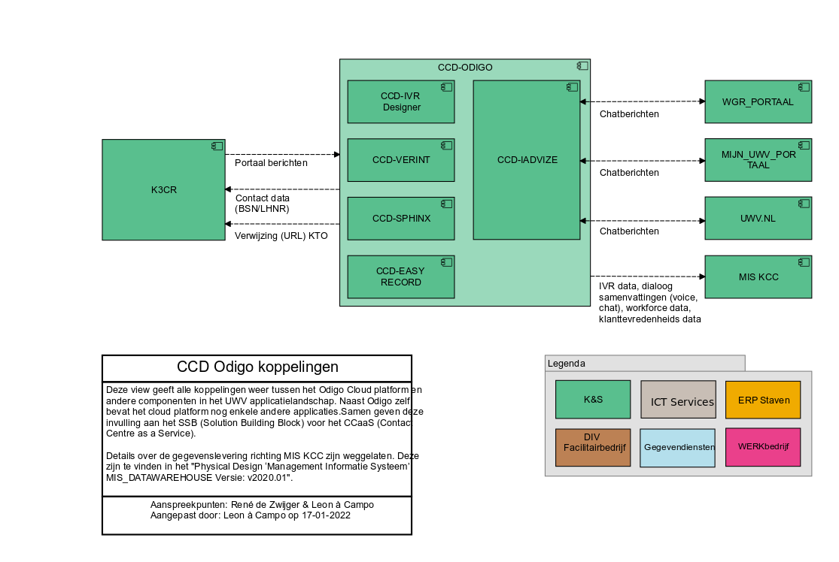

- De Grafische weergave van de koppelingen die K3CR heeft met andere systemen


